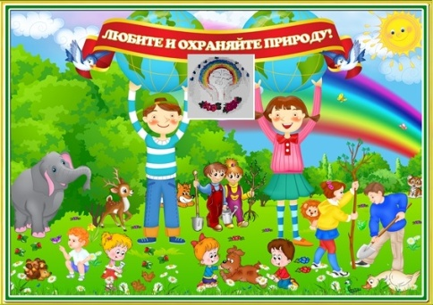
Экологический вестник

ХАСАВЮРТОВСКИЙ ЭКОЛОГО- БИОЛОГИЧЕСКИЙ ЦЕНТР
Мы не можем не вторгаться в природу
июнь 2015 г.
Но мы можем изменить отношение к ней!

..
Акция
по посадке плодовых саженцев в ХЭБЦ.
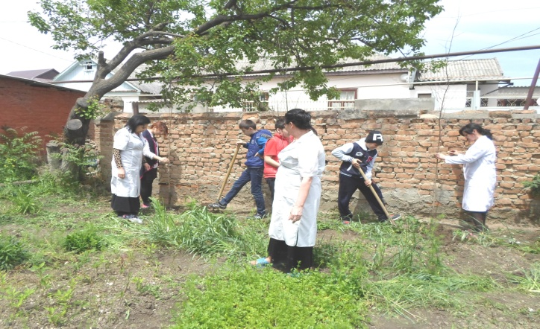
2015 год объявлен правительством Дагестана годом садоводства. Садоводство во все времена являлось традиционной и приоритетной отраслью с/х и имеет важное значение для экономики РД. Дагестан располагает благоприятными климатическими условиями для развития садоводства, особенно в южных и горных районах, где можно получать высокие урожаи плодовых культур при относительно низких затратах.
Отрасль в значительной степени определяет уклад жизни населения горных и предгорных районов республики и является одним из главных источников их доходов.
В последнее время уделяется большое внимание развитию садоводства в республике, принят закон РД «Об утверждении республиканской целевой программы развития садоводства в республике Дагестан на 2011-2016 годы». 109 миллионов рублей выделила республика на развитие садоводства в Дагестане.
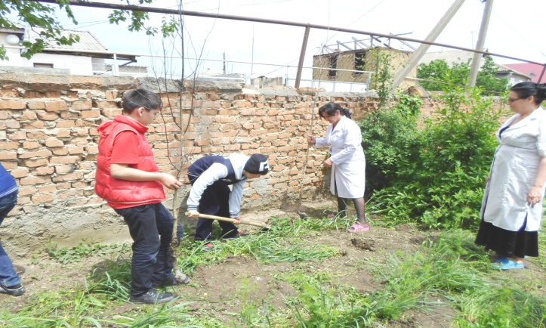

В эколого-биологическом центре акция по посадке плодовых саженцев началась в начале апреля.. Основной целью акции является привлечение учащейся молодёжи к участию в мероприятиях по возрождению садоводства и привития им навыков по посадке, уходу за плодовыми деревьями.
За время акции было высажено саженцев ореха (фундука) в количестве 30 штук, саженцы вишни в количестве 10штук. абрикос- 10 шт., черешни -10шт.
Зав.ИМО Черивханова З.М.
.
Водный «Экоурок»
Во исполнении письма №06-1962/06-18/15 от 10 апреля 2015 года Министерства образования и науки РД
«О проведении тематического «водного» экоурока, посвященного защите водных объектов и бережному отношению к воде» Всероссийского образовательного проекта в рамках федеральной целевой программы «Вода России». 22 апреля в сош №17 при участии работников Хасавюртовского межрайонного комитета по экологии и природопользованию прошел открытый «водный» экоурок
с учащимися 7 класса .Количество участников- 12 человек.

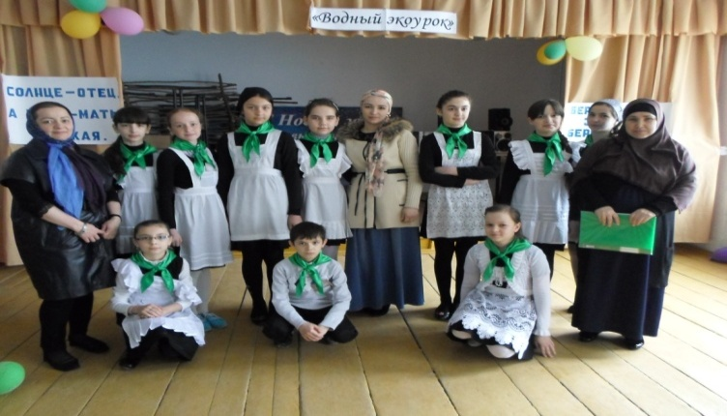

Это было красочное мероприятие, посвященное охране водных объектов и бережному отношению к воде. Были подготовлены лозунги, плакаты. Учащиеся объединения «Экология» показали театрализованное представление, прочитали стихи, провели викторину на экологическую
тему.
Методист ЭБЦ Батырбиева В.М.
Орг.массовые мероприятия

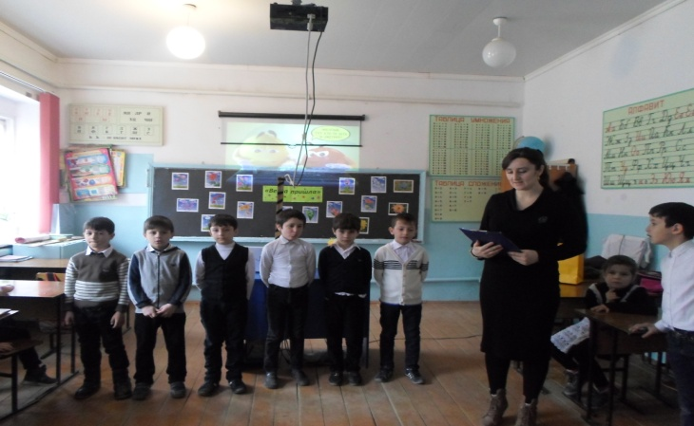

В сош №9 педагог ДО ЭБЦ натуралист» Мусаева Д.Р. провела весеннее мероприятие на тему: «Весна пришла!» с уч-ся объединения «Юный натуралист»
из 2 б класса .Количество участников- 15 человек.
Цель мероприятия: дать представление о характерных признаках живой и неживой природы, воспитание любви и бережного отношения к природе. На мероприятии присутствовали: завуч по ОМР сош №9 Хаирова А.Х., методисты ЭБЦ. Всего на мероприятии присутствовало 34 человек.
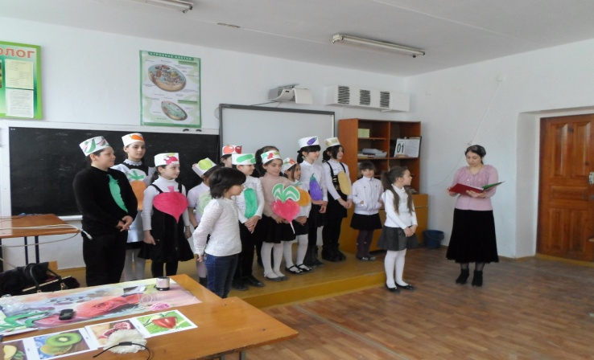

В сош №11 прошло орг.массовое мероприятие «Аптека на грядке» . Провела его педагог ДО ЭБЦ
Аджиева Д.Ш. Учащиеся объединения «Юный натуралист»
в количестве 23 чел подготовили интересное и познавательное мероприятие о пользе овощей и фруктов, об их лечебных свойствах.
Провели викторину, загадали загадки. На мероприятии присутствовали: завуч по ОМР Баймурзаева Б.М., завуч по УВР Джамалдинова М.С. и учащиеся 4а и 4 в классов.

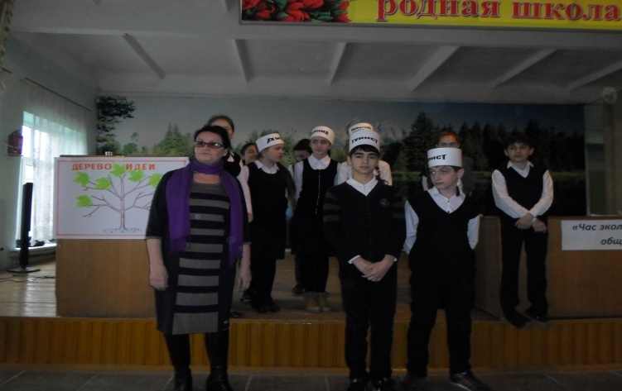

В сош №10 прошло экологическое мероприятие на тему: «Экологический час общения».Провела его педагог ДО Черивханова З. М. Цель данного мероприятия- пробудить интерес детей к судьбе нашей планеты, научить любить и охранять природу родного края. Учащиеся объединения «Цветоводство» из 7б класса подготовили сценку «Туристы на лесной тропе», прочитали стихи про природу. В конце мероприятия учащимися были розданы листовки с «Правилами экологической культуры».
Всего на мероприятии приняли участие 80 человек из уч-ся 5,6,7 классов.

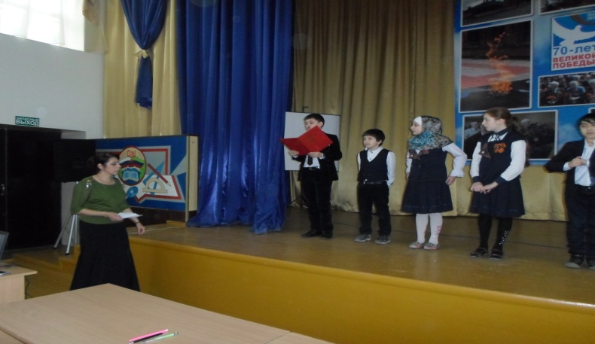

В сош №13 прошло орг.массовое мероприятие на тему «Земля- наш общий дом». Провела данное мероприятие педагог ДО Баймурзаева З.К. Охват учащихся 35 человек. Цель данного мероприятии- привитие детям экологической культуры, активация досуговой и познавательной деятельности. Учащиеся объединения «Фенология» выступили с интересной и познавательной программой.
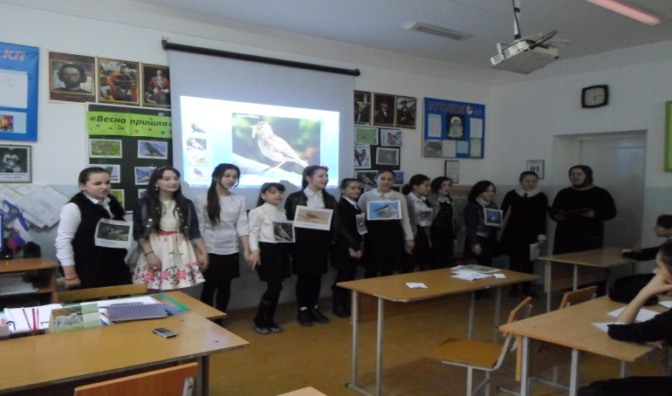

В сош №14 прошло орг.массовое мероприятие на тему: «Прилет птиц. Птицы- наши друзья». Провела мероприятие педагог ДО Минбулатова Т.А. Цель данного мероприятия- углубление знаний о перелетных птицах, о значении и пользе птиц, воспитание любви и бережного отношения к природе родного края. Учащиеся объединения «Природа и мы» из 6г и 6 д классов выступили с интересной и познавательной программой. На мероприятии присутствовали: кл. руководитель 6г кл. Сайдулаева Р.А., кл.рук. 6д кл. Батыргереева З.И., педагоги ДО ЭБЦ. Количество участников мероприятия- 50 человек.

Зав. По ОМР Порсукова А.А.

Выставка 1 мая
Как бы ни называли этот майский день — Днем солидарности трудящихся или Праздником Весны и Труда, для многих 1 мая традиционно символизирует возрождение и приход весны. Большой эмоциональный заряд, который он несет в себе, связан не только с ощущением весеннего пробуждения природы, но и с восприятием 1 Мая как общего торжества, сплачивающего всех россиян.

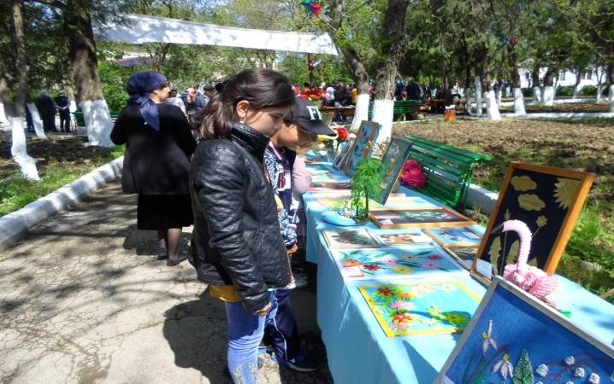
Традиционно каждый год к 1 мая коллектив ЭБЦ и учащиеся объединений готовятся с большим интересом. Они изготавливают поделки из природного материала, панно из семян разных растений композиции, рисунки. доклады, рефераты. Все эти работы выставляются на выставку в городском парке.

Работа на УОУ в ЭБЦ
Учебно-опытнический участок является базой практической и опытнической работы юннатов. Выполняя несложные опыты с растениями, учащиеся расширяют и углубляют знания по биологии, полученные в школе. В процессе опытнической работы учащиеся овладевают методами управления их ростом и развитием, приобретают умения в выращивании растений, приобщаются к коллективному труду. В процессе осуществления практических работ на УОУ у учащихся воспитывается ответственность за порученное дело, они привыкают начатое дело доводить до конца.
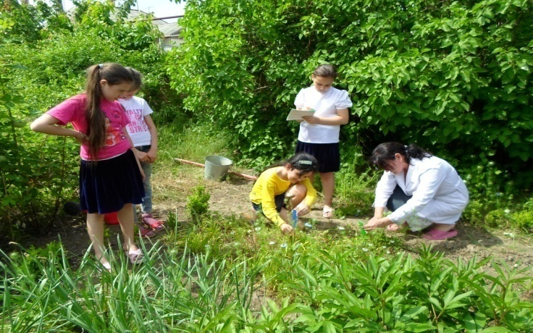

С наступлением весны, начинаются практические работы на УОУ в ЭБЦ. Руководители объединений вместе с детьми очищают участки от мусора, от растительных остатков. Свободные от посадок делянки перекапывают, очищают от сорняков, вносят полное минеральное удобрение.
Как только почва прогрелась, начинается посадка черенков декоративных кустарников, посадка саженцев, посев семян цветочных, овощных, зерновых, лекарственных культур.
Каждый участок разделен на отделы: коллекционный, опытнический и производственный.
В производственном отделе юннаты выращивают посадочный материал для озеленения школ и дошкольных учреждений города.
В коллекционном отделе выращивают ведущие культуры по направлениям объединений.
В опытническом отделе рук. объединений закладывают несложные для уч-ся опыты. ,Юннаты ведут наблюдения за ростом и развитием опытных растений и все наблюдения записывают в дневник фенологических наблюдений.
Зав.ИМО З.М.Черивханова
В предверии 9 Мая
Педагоги ДО ЭБЦ приняли участие в подготовке празднования 70-летия победы в ВОВ. В январе 2015 года был составлен план мероприятий, посвященных 70-летию победы в ВОВ. В феврале изготовлены баннеры , посвященные победе советского народа : «Слава Солдату победителю», « С днем Великой Победы»
В марте проведены орг.массовые мероприятия во всех школах города, приуроченные 70-летию победы в ВОВ.
В мероприятиях приняло участие 320 уч-ся. Также марте, в рамках участия в акции «Бессмертный полк», изготовили фотографии дагестанцев, участников Великой Отечественной войны в количестве 10шт.
В апреле провели общегородское мероприятие в ЭБЦ, посвященное Всемирному Дню земли, которое было приурочено к 70-летию победы. В мероприятии приняли участие 260 учащихся со всех школ города.
5 мая состоялась встреча с участником Великой Отечественной войны Черивхановым Маликом Гереевичем..
Коллектив ЭБЦ и учащиеся-экологи провели подготовительную работу по участию в праздновании городом парада Победы. Подготовлены : букеты из живых цветов- 15шт., веточки искусственных цветов ( из цветной гофрированной бумаги)- 50шт,шары- 100шт, повязки членов ЛЗД-50шт, галстуки-52шт.

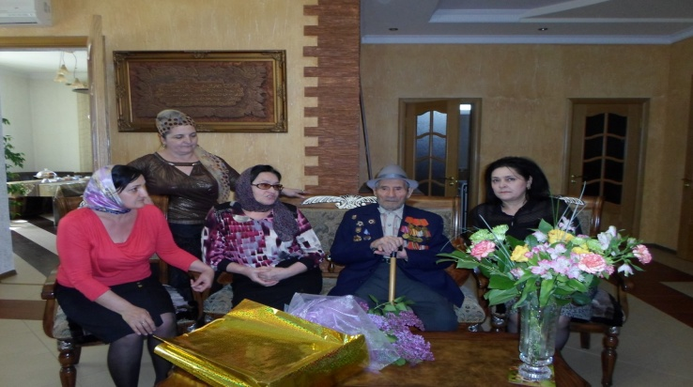

Делегация из педагогов ЭБЦ в составе председателя профсоюзного комитета Батырбиевой В.М.и педагогов Сайдулаевой Л.У, Порсуковой А.А.и завхоза Умарова И.В. по поручению директора Омарова Алимпаши Абуевича побывали в гостях у ветерана ВОВ Черивханова Малика Гереевича с букетами цветов и памятными подарками. Гости внимательно слушали рассказ ветерана о героических подвигах своих однополчан, о трудных послевоенных годах .
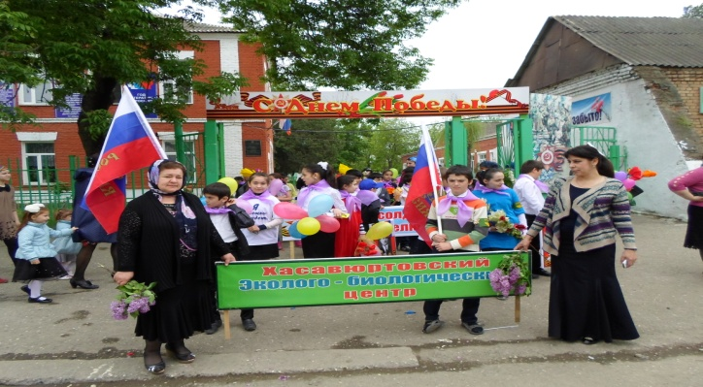

Он поблагодарил своих гостей за то, что они не забывают ветерана, часто его навешают.
9 Мая в очередной раз эколого-биологический центр принял участие в шествии, посвящённой 70-летию Победы в Великой Отечественной войне. Коллектив ЭБЦ вместе с учащимися объединений оформили колонну транспарантами, портретами участников ВОВ, живыми и искусственными цветами, шарами.
Зав. по ОМР Порсукова А.А.
Участие ЭБЦ в республиканских конкурсах в 2014-2015 учебном году
Педагоги и учащиеся ХЭБЦ в прошедшем учебном году стали призерами многочисленных республиканских конкурсов и конференций. Значение участия питомцев центра в таких мероприятиях очень большое, так как приобретается опыт проведения исследований, умение анализировать, делать выводы, вносить предложения, а самый главный опыт – проведение презентаций перед аудиторией, где находятся ученые республиканских ВУЗов, ведущие специалисты в области экологии и природопользования, методисты и заведующие отделами Республиканского эколого-биологического центра. Еще один главный момент таких крупномасштабных конкурсов – это обмен опытом со своими сверстниками из других городских и районных СЮН, ЭБЦ Дагестана. Возвращаясь с таких мероприятий, учащиеся и их педагоги бывают полны впечатлений и планов.
В конкурсе на «Лучший учебно-опытный участок» педагоги Хасавюртовского ЭБЦ неизменные призёры. Так по итогам 2014 года материалам, подготовленным руководителем объединения «Охрана природы» Лизой Умарпашаевной Сайдулаевой , было присуждено 3 место.
В смотре-конкурсе на «Лучшее озеленение, уход и охрану зеленых насаждений» лучшим среди городских школ по итогам муниципального конкурса в 2014 году стал Хасавюртовский Многопрофильный Лицей (ХМЛ). В республиканском этапе проделанную работу по озеленению в ХМЛ оценили и присудили 3 место среди 32 претендентов. Материалы для участия ХМЛ в республиканском смотре-конкурсе подготовила методист ХЭБЦ по связям со школами города Ибракова Аминат Хадиятуллаевна
Работа школьного лесничества МКОУ «сош №12» в 2014-2015 учебном году также была отмечена в Республике. Конкурсные материалы собранные и подготовленные методистом ЭБЦ Вазипат Мусаеной Батырбиевой совместно с руководителем школьного лесничества сош№12 Инусилаевой Патимат Магомедовной заняли
3 место. Этот Конкурс традиционно проводит Министерство лесного хозяйства РД.
По мероприятиям, проведенным ко Дню Птиц в школах города в 2014 году, 1 место в городском этапе заняла сош№12. По представленным материалам заведующей отделом по организационно-массовой работе в объединениях ЭБЦ Аидой Арсланалиевной Порсуковой на республиканский этап сош№12 заняла 2 место среди других городских и районных школ Дагестана.
Во всех вышеперечисленных конкурсах принимали участие педагоги ЭБЦ. Учащиеся, посещающие объединения Центра, активно участвовали в республиканских конкурсах.
1 звено 2 группы объединения «Природа и мы»,- руководитель педагог ДО ЭБЦ Тоита Асраддиновна Минбулатова, на Республиканский конкурс «Юннат-2014» представили исследовательскую работу «Влияние подкормки органическими и минеральными удобрениями на рост и развитие астр». Учащиеся объединения за работу по проведению полевого опыта с астрами были отмечены присуждением 2 места в республиканском туре конкурса «Юннат-2014», грамотой также отмечена руководитель проекта Минбулатова Т.А.
В конкурсе «Подрост-2014» в заочном республиканском туре принял участие воспитанник объединения «Орнитология» Тавалаев Темирлан. Его исследовательский проект на тему: «Биологические способы привлечения птиц» в номинации «Практическая природоохранная деятельность» занял 1 место. Научный руководитель проекта: педагог ДО, рук. объединения «Орнитология» Раиса Асраддиновна Джабраилова.
В целом итоги многих республиканских конкурсов были успешными для педагогического коллектива и воспитанников Хасавюртовского эколого-биологического центра. Но, не смотря на достигнутые успехи, есть конкурсы, где не было результатов. Поэтому на метод. советах, производственных совещаниях и пед. советах в ХЭБЦ ставился вопрос о выявлении ошибок или поиска слабых сторон направляемых для участия в республиканских турах конкурсных проектов и материалов, более тщательного подбора направления работы, определения методики проведения исследования, выполнения исследовательских работ , представления материалов-отчётов методистами Центра в строгом соответствии с условиями республиканских положений проведения Конкурсов и оформления конкурсных работ.
Методист по научно-исследовательской работе в ЭБЦ М.А. Мурзаева

Редколлегия:
Редактор -- А.А.Омаров
Отв. Секретарь- З.М.Черивханова
Вёрстка Л.У.Сайдулаева
Фотографии И.В.Умаров
Г.Хасавюрт ул.Заречная пр.1 д.2

